Министерство образования и науки республики казахстан

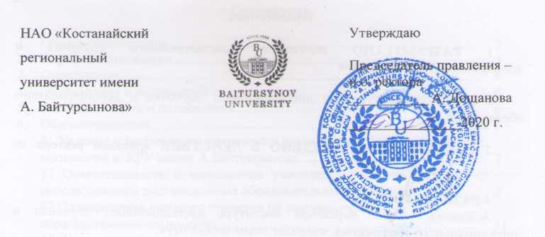

НАО «Костанайский  региональный  университет имени  А. Байтурсынова» |  | Утверждаю  Председатель правления –и.о. ректора  ___________ А. Дощанова  _______________ 2020 г.

ПОЛОЖЕНИЕ
____________________________________________________________________
Организация учебного процесса
по ДИСТАНЦИОННОЙ ОБРАЗОВАТЕЛЬНОЙ технологии

П 087 -2020

Костанай
Предисловие

1 Разработано институтом дистанционного обучения и дополнительного образования

2 ВНЕСЕНО институтом дистанционного обучения и дополнительного образования

3 УТВЕРЖДЕНО И ВВЕДЕНО В ДЕЙСТВИЕ приказом ректора от ____.____._____ № ___ ОД

4 РазработчикИ:
А.Жикеев – и.о. директора института дистанционного обучения и дополнительного образования, кандидат технических наук;
Н.Божевольная – и.о. заместителя директора института дистанционного обучения и дополнительного образования, магистр естественных наук

5 ЭКСПЕРТЫ:
А.Исмаилов –и.о. первого проректора, кандидат технических наук;
Т.Чехова – начальник управления по академической работе, кандидат биологических наук;
А.Данекенова - заместитель директора института экономики и права;

6 ПЕРИОДИЧНОСТЬ ПРОВЕРКИ 3года

7 ВВЕДЕНО ВЗАМЕН П 009-2020 Положение. Об организации учебного процесса по дистанционной образовательной технологии

Настоящее Положение не может быть полностью или частично воспроизведено, тиражировано и распространено без разрешения ректора РГП «Костанайскийгосударственный университетимени А.Байтурсынова»

© НАО Костанайский региональный
университет имени А. Байтурсынова, 2020

Содержание

1. | Область применения....................................................................................... |  | 5
2. | Нормативные ссылки...................................................................................... |  | 5
3. | Определения…................................................................................................. |  | 6
4. | Обозначения и сокращения............................................................................ |  | 6
5. | Ответственность и полномочия……………………………………………. |  | 6
6. | Общиеположения............................................................................................ |  | 7
 | §1 Условия и направления применения дистанционных образовательных технологий в КРУ имени А.Байтурсынова………………………………… |  | 7
 | §2 Ответственность и полномочия участников учебного процесса с использованием дистанционных образовательных технологий………… |  | 8
 | §3 Планирование учебного процесса по дистанционной образовательной технологии…………………………………..…………... |  | 11
 | §4 Организация учебного процесса с применением дистанционной образовательной технологии…………………………………………. |  | 12
 | §5 Учебно-методическое обеспечение учебного процесса |  | 15
 | §6 Требования к структуре и компонентам учебного курса Moodle…… |  | 16
 | §7 Система контроля обучающихся с применением дистанционной образовательной технологии……………………..………………………… |  | 18
 | §8 Организационные основы внутрисеместровой аттестации обучающихся по дистанционной образовательной технологии ………… |  | 19
 | §9 Порядок продления сроков внутрисеместровой аттестации и учебно-экзаменационной сессии обучающихся по дистанционной технологии.. |  | 20
 | §10Планирование и организация учебного процесса в летнем семестре.. |  | 23
7. | Согласование и рассылка…………………………………………………… |  | 23
 | ПриложениеА | Форма графика учебного процесса для очной формыобученияпо дистанционной образовательной технологии………………………………………………. | 24
 | ПриложениеБ | Форма графика учебного процесса для заочной формы обученияпо дистанционной образовательной технологии………………………………………………. | 25
 | ПриложениеВ | Форма графика внутрисеместровых аттестаций для очной формы обучения по дистанционной образовательной технологии …………………………. | 26
 | Приложение Г | Форма графика внутрисеместровых аттестаций для заочной формы обучения по дистанционной образовательной технологии …………………………. | 27
 | Приложение Д | Форма графика on-line консультаций ………………… | 28
 | Приложение Е. | Форма ведомости внутрисеместровой аттестации обучающихся по дистанционной образовательной технологии……………………………………………… | 29
 | ПриложениеЖ | Форма индивидуального графика внутрисеместровой аттестации по дисциплинам (дистанционная образовательная технология)………………..………. | 30
 | Приложение К. | Форма индивидуальной ведомости внутрисеместровой аттестации (дистанционная образовательная технология)…………………………... | 31
 | Приложение Л | Форма индивидуального расписания экзаменов...…… | 32
 | Приложение М | Форма списка студентов, записавшихся на летний семестр…………………………………………………... | 33
Глава 1. Область применения

1. В Положении приводятся основные требования к организации учебного процесса по дистанционной образовательной технологии в НАО «Костанайский региональный университет имени А. Байтурсынова (далее – КРУ имени А.Байтурсынова или университет).
2. Данный документ входит в состав нормативно-справочной документации университета, является обязательным для исполнения и действует в пределах всех структурных учебных подразделений КРУ имени А. Байтурсынова.

Глава 2. Нормативные ссылки

3. В настоящем Положении использованы ссылки на следующие нормативные документы:
- Закон Республики Казахстан «Об образовании» от 27.07.2007 г. № 319-III (с изменениями и дополнениями по состоянию на 19.04.2019 г.);
- ГОСО РК 5.03.019-2011 «Государственный общеобязательный стандарт образования Республики Казахстан. Высшее Образование. Бакалавриат. Основные положения», от 17 июня 2011 года, № 261
- Правила организации учебного процесса по дистанционным образовательным технологиям. Утверждены приказом Министра образования и науки Республики Казахстан от 20.03.2015 г. № 137 (с изменениями, утвержденными приказом Министра образования и науки Республики Казахстан от 28.08.2020 № 374);
- СТ РК 34.016-2004 «Технические и программные средства дистанционного обучения. Общие технические требования», утвержденным приказом Комитета по стандартизации, метрологии и сертификации Министерства индустрии и торговли РК от 10 июля 2004 № 179
- Типовые правила деятельности видов организаций дополнительного образования для взрослых. Утвержден приказом Министра образования и науки Республики Казахстан от 11 сентября 2013 года № 370 (с изменениями и дополнениями от 8 января 2016 года, приказ №11);
- СТ РК ИСО 9000:2017 Системы менеджмента качества. Основные положения и словарь;
- СТ РК ИСО 9001:2016 Системы менеджмента качества. Требования;
- ДП 003-2020 Документированная процедура. Управление документацией;
- СО 004 – 2020 Стардарт организации. Делопроизводство

Глава3. Определения

4. В настоящем Положении применяются термины и определения в соответствии с Законом Республики Казахстан «Об образовании», Государственным общеобязательным стандартом высшего образования, Правилами организации учебного процесса по дистанционным образовательным технологиям.

Глава 4. Обозначения и сокращения

5. В настоящем Положении используются следующие сокращения:
1) НАО КРУ имени А.Байтурсынова – Некоммерческое акционерное общество «Костанайский региональный университет имени А.Байтурсынова» Министерства образования и науки Республики Казахстан;
2) ППС – профессорско-преподавательский состав;
3) ДОТ – дистанционная образовательная технология;
4) ГОСО ВО – государственный общеобязательный стандарт высшего образования;
5) КТО – кредитная технология обучения;
6) ИУП – индивидуальный учебный план;
7) ИДОиДО – институт дистанционного обучения и дополнительного образования;
8) ЭУМКД – электронный учебно-методический комплекс дисциплины;
9) СДО – система дистанционного обучения;
10) СРО– самостоятельная работа обучающегося;
11) ОР – отдел регистрации;
12) СРСП - самостоятельная работастудентапод руководством преподавателя;
13) ИДЗ – индивидуальное домашнее задание;
14) СРС – самостоятельная работа студента.

Глава 5. Ответственность и полномочия

6. Настоящее Положение утверждает ректор КРУ имени А.Байтурсынова.
7. Ответственность за внедрение и актуализацию положения несет директор ИДОиДО.
8. Ответственность за допущенные нарушения в применении данного Положения, сохранность документов и утечку служебной информации несут руководители структурных подразделений.

Глава 6. Общие положения

Параграф 1. Условия и направления применения дистанционных образовательных технологий в КРУ имени А.Байтурсынова

9.Образовательный процесс в КРУ имени А.Байтурсынова с применением дистанционных образовательных технологий осуществляется на основе Государственного общеобязательного стандарта высшего образования, а также Правил организации учебного процесса по кредитной технологии и Правил организации учебного процесса по дистанционным образовательным технологиям.
10. Развитие и поддержка дистанционных технологий в КРУ имени А.Байтурсынова направлены на:
1) довузовское образование: дистанционные олимпиады для старшеклассников и обучающихся колледжей;
2) вузовское образование: дистанционное обучение по сокращенным образовательным программам на базе технического и профессионального образования и на базе высшего образования; смешанное обучение по образовательным программам бакалавриата и магистратуры; дистанционное обучение студентов и магистрантов с особыми образовательными потребностями (в т.ч. инвалиды детства, инвалиды I и II групп); дистанционное обучение студентов и магистрантов, выехавших за пределы государства по программам обмена обучающихся и по программам академической мобильности; обеспечение дистанционного обучения на всех уровнях образования в период чрезвычайных ситуаций.
3) послевузовское образование: применение курсов веб-поддержки в СДО Moodle по семинарам программы корпоративного обучения для ППС университета.
11. В качестве дистанционной образовательной технологии в университете применяется сетевая технология, основанная на использовании Интернет, информационно-коммуникационных технологий и телекоммуникационных средств при опосредствованном (на расстоянии) или не полностью опосредствованном взаимодействии обучающегося и педагогического работника;
12.Условия применения дистанционной образовательной технологии в КРУ имени А.Байтурсынова обеспечиваются наличием организационного, кадрового, учебно-методического, технического и программно - информационного обеспечения.
13.В качестве программно – информационного обеспечения КРУ имени А.Байтурсынова функционирует образовательный портал с системой дистанционного обучения Moodle, которые обеспечивают:
1)организацию и информационную поддержку учебного процесса;
2)создание и сопровождение дистанционных курсов с учебно-методическими и контрольными материалами;
3) хранение, обновление и систематизацию учебно-методической и организационно административной информации для обучающихся;
4)управление обучением и пользователями всех категорий;
5) взаимодействие участников дистанционного учебного процесса;
6) мониторинг дистанционного учебного процесса.
14. Обучение по дистанционной образовательной технологии осуществляется на основании заявления студента и исходя из определенного университетом перечня доступных образовательных программ с сетевой технологией обучения.

Параграф 2.Ответственность и полномочия участников учебного процесса с использованием дистанционных образовательных технологий

15. Общее руководство обучением с применением дистанционных образовательных технологий осуществляет проректор по учебной работе и инновациям
16. Общую координацию работ по обеспечению эффективного использования учебно-методической, системно-программной и электронно-образовательной составляющих обучения по дистанционной технологии осуществляет директор института дистанционного обучения и дополнительного образования (далее - директор ИДОиДО).Непосредственное руководство данной работой осуществляют директора академических институтов.
17. В реализации учебного процесса по дистанционной образовательной технологии участвуют руководство университета, приемная комиссия, департамент административно-правовой работы, управление экономики, финансов и бухгалтерского учета, управление по академическим вопросам, институт дистанционного обучения и дополнительного образования, отдел регистрации, директораты академических институтов, кафедры, отдел системного администрирования и Web-технологий управленияе информатизации и другие подразделения университета.
18. Руководство университета (ректор, проректоры, ученый совет):
1) определяет стратегические направления развития дистанционного обучения;
2) определяет перечень образовательных программ, по которым осуществляется обучение с применением дистанционной образовательной технологии;
3) контролирует реализацию стратегических направлений развития дистанционного обучения в университете.
19. Приемная комиссия:
1) проводит профориентационную работу по приему на обучение по образовательным программам с использованием ДОТ (совместно с академическими институтами и институтом дистанционного обучения и профессионального развития);
2) организует прием документов и зачисление студентов согласно утвержденным правилам приема в Университет на обучение по образовательным программам с использованием ДОТ;
3) участвует в обеспечении маркетинга образовательных программ, основанных на применении ДОТ.
20. Департамент административно – правовой работы:
1) заключает от имени университета договоры с обучающимися на оказание образовательных услуг с оплатой стоимости обучения;
2) проводит мониторинг республиканской нормативной правовой базы по направлению дистанционного обучения и информирует об изменениях институт дистанционного обучения и профессионального развития.
21. Управление экономики, финансов и бухгалтерского учета осуществляет контроль оплаты со стороны обучающихся за оказанные образовательные услуги.
22. Управление по академической работе:
1) координирует процесс разработки и утверждения учебных планов по образовательным программам с использованием ДОТ и информирует ИДОиДО в случае их изменения;
2)определяет требования к ЭУМКД, разрабатываемые кафедрами, для образовательных программ, реализуемых с использованием ДОТ.
23.Институт дистанционного обучения и дополнительного образования (далее - ИДОиДО):
1)осуществляет повышение квалификации и консультационную поддержку ППС по вопросам обучения с использованием ДОТ, а также ведет учет ППС, имеющего соответствующую сертификацию по работе в системе дистанционного обучения Moodle;
2) определяет необходимость в программном обеспечении для осуществления дистанционного обучения в университете, формирует заявки на приобретение, аренду, продление технического обслуживания;
3) администрирует систему дистанционного обучения Moodle;
4) настраивают виртуальные классы и поддреживает работу платформы вебинаров Etutorium;
5) разрабатывает инструкции по работе с программным обеспечением, используемым для реализации ДОТ;
6) обеспечивает организацию учебного процесса с использованием ДОТ, разрабатывает ежегодные графики учебного процесса, графики внутрисеместровых аттестаций студентов, обучающихся по ДОТ);
7) определяет потребность и планирует разработку дистанционных курсов по образовательным программам с применением ДОТ, информирует об этом кафедры;
8) определяет требования к структуре дистанционных курсов и их элементов;
9) контролирует состояние дистанционных курсов и информирует об этом заведующих кафедрами;
10) осуществляет мониторинг работы преподавателей в системе дистанционного обучения Moodle и информирует об этом заведующих кафедрами;
11) организует и осуществляет информационную поддержку обучающихся по ДОТ;
12) готовит аналитические и отчетные документы по применению дистанционных образовательных технологий в университете;
24.Отдел регистрации:
1) издает приказы о зачислении обучающихся по ДОТ, о формировании академических групп и другие приказы по студенческому контингенту;
2) выдает академические справки
3) ведет базу данных информационных систем «Электронный вуз: Учебный процесс (СТЭК)», «Platonus», в которых хранится история учебных достижений студентов, результаты промежуточных и итоговых контролей
25.Отдел организации учебного процесса:
1) составляет рабочие учебные планы на текущий учебный год и информируют ИДОиДО в случае их изменения;
2) составляет расписание онлайн занятий, расписание экзаменов.
26. Директораты академических институтов:
1)на основании приказа о зачислении готовят представление о формировании академических групп студентов, обучающихся по ДОТ;
2) оформляют справки-вызовы на сессию;
3) контролируют явку студентов на учебно-экзаменационную сессию;
4) издают распоряжения о продлении внутрисеместровой аттестации и представления о продлении экзаменационной сессии, определяют сроки продления, информируют преподавателей о продлении;
5) оборудуют классы для проведения занятий в режиме онлайн (вебинарные комнаты) и обеспечивают доступ преподавателей в них.
26. Кафедры:
1) планируют учебную нагрузку по ДОТ для сертифицированных преподавателей кафедры;
2) разрабатывают ЭУМКД, изучаемых с использованием ДОТ;
3) разрабатывают дистанционные курсы в СДО Moodle;
4) составляют график on-line консультаций на каждый семестр;
5) обеспечивают выполнение учебной нагрузки по ДОТ: онлайн занятия и консультации, офлайн взаимодействие студентов и преподавателей, контроль за самостоятельной работой студентов;
6) проводят непрерывную актуализацию учебных ресурсов в СДО Moodle;
7) организуют проведение дистанционных олимпиад старшеклассников и разрабатывают необходимый контент в СДО Moodle;
9) инициируют подготовку и/или повышение квалификации преподавателей поприменениидистанционной образовательной технологии;
10) назначают эдвайзеров академических групп, обучающихся по ДОТ;
11) назначают ответственных за применение ДОТ на кафедре для обеспечения оперативной связи между ИДОиДО и преподавателями кафедры.
27. Информационно-технический отдел:
1) обеспечивает бесперебойное функционирование сайта университета и портала дистанционного обучения;
2) осуществляет приобретение, установку и ремонт необходимого оборудования для ДОТ;
3) администрирует сервера с установленным программным обеспечением для дистанционного обучения.
28. Другие подразделения участвуют в реализации образовательных программ с использование ДОТ в рамках их функций, определенных в соответствующих нормативных документах университета.

Параграф 3.Планирование учебного процесса по дистанционной образовательной технологии

29. Планирование и организация образовательной деятельности по дистанционной образовательной технологии осуществляется университетом самостоятельно в соответствии с требованиями ГОСО ВО и Правил организации учебного процесса по КТО.
30. Университет самостоятельно разрабатывает образовательные программы высшего образования, учебные планы, рабочие учебные планы, академические календари и графики учебного процесса, рабочие учебные программы по дисциплинам (силлабусы), учитывающие особенности применения дистанционной образовательной технологии.
31. Требования к разработке учебных планов образовательных программ отражаются в ежегодных Рекомендациях по планированию учебного процесса на будущий учебный год, которые разрабатываются учебно-методическим управлением и утверждаются проректором по учебной работе и инновациям.
32. Организация учебного процесса в рамках одного учебного года осуществляется на основе академического календаря, который утверждается решением ученого совета.
33. На основании академического календаря ИДОиДО разрабатывает графики учебного процесса по дистанционной образовательной технологиии графики внутрисеместровых аттестаций студентов для очной и заочной форм обучения и размещает их на портале дистанционного обучения в разделе «Графики и расписание сессий».
34. Графики учебного процесса по дистанционной образовательной технологии включают информацию о сроках установочной недели, он-лайн занятий, учебно-экзаменационных сессий, производственных и преддипломных практик, итоговой аттестации и летнего семестра. Формы графиков учебного процесса по дистанционной образовательной технологии для очной формы приведены в ПриложенииА, для заочной- в Приложении Б.
35. Графики внутрисеместровых аттестаций включают: последние сроки размещения выполненных заданий в Moodle, даты внутрисеместровой аттестации. Формы графиков внутрисеместровых аттестаций студентов, обучающихся по дистанционной образовательной технологии для очной формы приведены в ПриложенииВ, для заочной формы в Приложении Г.
36. Для осуществления выбора и самостоятельного планирования обучающимся последовательности изучения учебных дисциплин университетом проводится процедура предварительной записи на учебные дисциплины (Enrollment). По результатам записи на учебные дисциплины обучающиеся формируют свой ИУП с включением дисциплин обязательного компонента и дисциплин компонента по выбору.
Требования к процедуре записи на учебные дисциплины и составлению индивидуальных учебных планов (ИУП) обучающегося отражены в академической политике университета.
37.Основные положения по планированию учебной работы, нормы расчета по всем видам учебной работы и контрольных мероприятий, а также порядок планирования учебной нагрузки ППС изложены в нормативно-справочной документации университета по планированию учебного процесса.

Параграф 4. Организация учебного процесса с применением дистанционной образовательной технологии

38. Студенты и магистранты, изъявившие желание обучаться по ДОТ, пишут заявление на имя ректора о разрешении обучения с использованием ДОТ, на основании которого издается приказ руководителя организации образования. При поступлении в университет, абитуриенты в заявлении указывают дистанционную образовательную технологию. В приказе на зачисление указывается дистанционная образовательная технология.
39. На основании приказа о зачислении институты, курирующие образовательные программы, готовят представление о формировании академических групп студентов, обучающихся по ДОТ. В СДО Moodle аналогом академической группы является глобальная группа.
40. Регистрация обучающихся и формирование глобальных групп вMoodleосуществляется специалистами ИДОиДО:
1) на основании приказа о зачислениии приказа о формировании академических групп (для студентов 1 курса);
2)на основании приказа о переводе / восстановлении и ИУПа студента (для переведенных / восстановленных студентов).
41.При обучении с использованием ДОТ каждому обучающемуся обеспечивается доступ к образовательному порталу и учебным курсам Moodleчерез сеть Интернет в объеме, необходимом для освоения соответствующей образовательной программы или ее части. Основную часть учебного времени обучающиеся проводят в СДО Moodle, осваивая учебные курсы.
42. Все виды учебных занятий подразделяются на аудиторные и дистанционные.
43. Аудиторные занятия (лекции, лабораторные и СРСП проводятся в университете в период установочной сессии или установочной недели согласно утвержденному расписанию и именуются как установочные аудиторные занятия:
1) установочные аудиторные лекции и СРСП носят организационно-обзорный характер. Преподаватель знакомит студентов с целью и задачами дисциплины, структурой и особенностями своего дистанционного курса в Moodle, дает рекомендации по изучению курса, выполнению заданий, объясняет порядок взаимодействия преподавателя со студентами в академическом периоде;
2) установочные практические и/или лабораторные занятия проводятся в группах либо подгруппах и предусматривают изучение отдельных тем, самостоятельное освоение которых может вызвать у студентов затруднение.
44. Дистанционные занятия проводятся в академическом периоде в режимах on-line и off-line:
1) дистанционные on-line лекции / вебинары проводятся согласно расписанию. После завершения вебинара специалист ИДОиДО формирует запись on-line занятия и размещает ее в СДО Moodle для просмотра;
2) дистанционные on-line СРСП проводятся в форме on-line консультаций посредством общения в чатах курсов Moodle, либо в программах Skype илиWhatsApp. График он-лайн консультаций составляется на каждый семестр кафедрами, утверждается проректором по УРиИ, размещается на портале дистанционного обучения в разделе «On-lineзанятия» специалистом ИДОиДО. Форма графика приведена в Приложении Д.
3) дистанционные занятия в режиме off-lineпредусматривают процесс учебного взаимодействия, при котором общение преподавателя и обучаемого асинхронно и предполагают самостоятельную работу обучающихся с учебно-методическими и контролирующими материалами курсовMoodle.
45. Наряду с дистанционными занятиями проводятся различные виды контроляобучающихся с применением дистанционной образовательной технологии: текущий, рубежный (тематический)и итоговый (экзаменационный). А также аттестация обучающихся (подведение итогов их учебной работы) –внутрисеместровая, промежуточная и итоговая (государственная).
Система контроля и оценки учебных достижений обучающихся с применением ДОТ изложена в параграфе 7 настоящего положения.
46.Согласно академическому календарю учебный год состоит из академических периодов, аттестационных недель, периодов промежуточной аттестации, каникул, профессиональных практик. На выпускном курсе в учебный год включается период итоговой аттестации.Период промежуточной аттестации именуется экзаменационной сессией.
47.На очной форме обучения с применением ДОТучебный процесс организован следующим образом:
1) продолжительность академического периода составляет 15 недель, на выпускном курсе допускается 10 и 8 недель;
2) на 1 курсе в 1 семестре, проводится установочная неделя в аудиториях университета, явка студентов на установочную неделю обязательна;
3) во время академического периода обучение основывается на сочетании дистанционных занятий и консультаций в режиме on-lineс самостоятельной работой студентов в курсах Moodle (off-line);
4) после завершения каждого академического периода, согласно утвержденному графику (Приложение В), проводится внутрисеместровая аттестация, порядок проведения которой изложен в параграфе 8;
5) учебно-экзаменационные сессии проводятся в университете. Различают зимнюю и летнюю учебно-экзаменационные сессии продолжительностью не более 2 недель каждая;
6) каникулы предоставляются обучающимся после каждого академического периода.
48. На заочной форме обученияс применением ДОТучебный процесс организован следующим образом:
1) на 1 курсе перед началом 1 семестра согласно академическому календарю проводилась установочная сессия продолжительностью 1 неделя. Занятия установочной сессии проводятся в университете согласно утвержденному расписанию. Явка студентов на установочную сессию обязательна;
3) во время академического периода обучение основывается на сочетании дистанционных занятий и консультаций в режиме on-line с самостоятельной работой студентов в курсах Moodle (off-line);
4) на первой неделе учебно-экзаменационной сессии, согласно утвержденному графику (Приложение Г), проводится внутрисеместровая аттестация, порядок проведения которой изложен в параграфе 8;
5) учебно-экзаменационные сессии проводятся в университете. Различают осеннююи весеннюю учебно-экзаменационные сессии продолжительностью не более 2 недель каждая;
49. В академическом периоде студенты очной и заочной форм обучения выполняют следующие виды работ:
1)в курсах Moodleизучают учебно-методические материалы дисциплин;
2)участвуют вдистанционных занятиях: в on-line лекциях (вебинарах) и on-line консультациях;
3) выполняют задания текущего и рубежного контролей:курсовые работы, контрольные работы,ИДЗ, тесты, кроссворды и другие интерактивные задания;
4) просматривают отзывы и оценки преподавателей за выполненные задания в курсах Moodle. Оценки за выполненные задания сохраняются в журнале курса Moodle до завершения экзамена по дисциплине.
50.По завершении академического периода проводистсявнутрисеместровая аттестация. По результатам выполненных заданий в курсах Moodle автоматически рассчитывается семестровый рейтинг по каждой дисциплине и определяется допуск на экзамен. Подробно процесс внутрисеместровой аттестации изложен в параграфе 8 настоящего Положения.
51.Учебно-экзаменационная сессия (промежуточная аттестация) продолжительностью не более 2 недель проводится в университете.На учебно-экзаменационной сессии студенты защищают курсовые работы и сдают экзамены по дисциплинам текущего семестра, защищают отчеты по профессиональной практике,а также посещают установочные аудиторные занятия по дисциплинам следующего семестра.
52.Летний семестр продолжительностью не менее 6 недель (за исключением выпускного курса) проводится для удовлетворения потребностей в дополнительном обучении и ликвидации академической задолженности или разницы в учебных планах.
53.Профессиональная практика, научно-исследовательская и экспериментально-исследовательская работа обучающихся проводятся согласно академическому календарю:
1) студенты сокращенных образовательных программ с дистанционной образовательной технологией, при условии их работы по направлению образовательной программы, освобождаются от профессиональной практики. В данном случае они представляют в вуз справку с места работы и характеристику, отражающую их профессиональную деятельность.
2) Организация профессиональной практики обучающихся и разъяснение методических подходов к планированию, организации и проведению профессиональной практики обучающихся, нормы расчета продолжительности практик при КТО, а также оценивания результатов профессиональной практики приведены в действующем положении университета о профессиональной практике обучающихся.
54.Итоговая аттестацияобучающихся проводится без применения дистанционной образовательной технологии и регламентируется действующей методической инструкцией университета об организация и проведение итоговой аттестации обучающихся.

Параграф 5. Учебно-методическое обеспечение учебного процесса

55. Учебно-методическое обеспечение образовательных программ включает учебно-методические комплексы специальности (УМКС) и дисциплин (УМКД).
56. УМКД представляет собой совокупность учебно-методических документов, необходимых и достаточных для качественного преподавания и изучения соответствующей учебной дисциплины.
57. УМКД разрабатывается руководителем программы и находится на кафедре, обеспечивающей преподавание данной дисциплины.
58. УМКД разрабатывается единым для всех форм и программ обучения.
59. Для каждой дисциплины образовательной программы, реализуемой по дистанционной образовательной технологии разрабатывается электронный учебно-методический комплекс (далее – ЭУМКД) - совокупность электронных ресурсов учебного назначения, содержащих организационные и систематизированные теоретические, практические, контрольные материалы.
60. Требования к структуре и содержанию УМКД и ЭУМКД отражены вдействующем положении университета о формировании учебно-методического комплекса дисциплины.
61. На основе ЭУМКД преподаватель создает учебный курс в СДО Moodle.

Параграф 6. Требования к структуре и компонентам учебного курса Moodle

62. Структурно учебный курс Moodle состоит из заголовка, методического (нулевого) блока и тематических блоков
63.Заголовок курса содержит:
1)наименование курса – размер шрифта 6 (24 pt), жирный, по центру;
2)фото преподавателя круглой формы, размер 120*120 , расположено слева или справа от наименования курса;
3) фамилия, имя и отчество преподавателя со ссылкой на его личную карточку– размер шрифта 3 (12pt), жирным, курсивом, расположение - под фото;
4)цель, задачи и краткое описание курса – размер шрифта 4(18pt).
64.Методический (нулевой блок) учебного курса содержит:
1) новостной форум, общий форум, чат;
2) типовая программа (только для дисциплин обязательного компонента, отсканированный документ в формате .pdf);
3) рабочая учебная программа (Syllabus)дисциплины,
4)программа обучения (Syllabus) для студента
5) методические указания по дисциплине;
6) методические указания по курсовой работе / реферату / контрольной работе могут размещаться вместе с заданием в тематических блоках – при наличии их в дистанционном курсе;
7) вопросы для подготовки к экзамену (файл с полной базой экзаменационных тестов без вариантов ответов – если экзамен сдается в форме компьютерного тестирования, файл с вопросами для подготовки и примерами заданий – если экзамен сдается в устной или письменной форме);
8) дополнительные материалы – папки и/или файлы с презентациями, схемами, таблицами, электронными книгами, записи вебинаров и т.п.
65. Тематические блокикак правило соответствуют учебным неделям академического периода (1-15 недели)и содержат:
1) полнотекстовые ресурсы в виде файлов или веб-страниц: лекции, материалы практических занятий, материалы лабораторных работ в соответствии с календарно-тематическим планом силлабуса;
2) контрольные задания на оценкуразмещаются на неделях курса (в нижней части) в соответствии с календарно-тематическом планомсиллабуса. Контрольными заданиями могут быть только активные элементы, например тест, интерактивная лекция, кроссворд или элемент «Задание».Рекомендуемое количество контрольных заданий приведено в таблице 1.
3) Перед контрольными заданиями размещается ресурс Пояснение со следующим текстом - «Контрольное задание (на оценку): » - жирным, красным, размер 5.

Таблица 1 – Рекомендуемое количество заданий на оценку в курсе

Кредитов | Часов | Общее количество заданий в курсе | Из них:
Кредитов | Часов | Общее количество заданий в курсе | интерактивные элементы: тест, лекция, кроссворд  (проверяет система) | элемент «Задание»  (проверяет преподаватель)
2 | 60 | 2 - 4 | 1 - 3 | 1
3 | 90 | 3 – 5 | 2 –3 | 1 - 2
4 | 120 | 4 – 6 | 2 –4 | 2
5 | 150 | 5 – 7 | 3 –4 | 2 - 3
6 | 180 | 6 - 8 | 4 - 5 | 2 - 3

66.Тест является активным элементом и предназначен для проведения текущего или рубежного контроля в виде автоматизированного тестового опроса и должен отвечать следующим требованиям:
1) во вступлении к тесту перечисляются темы лекций, лабораторных и практических занятий, по которым проводится тестовый опрос, а также указан способ навигации по тесту: последовательный или свободный;
2)чтобы обеспечить вариативность теста, количество вопросов в банке тестового опроса должно быть как минимум в два раза больше, чем вопросов в тесте;
3) в банке вопросов должны быть вопросы разного типа (предпочтительно не менее 7 типов вопросов);
4) картинки и формулы в вопросах и/или вариантах ответов должны быть четкими, хорошо читаемыми;
5) размер шрифта в вопросах не менее 4 (14 pt).
67.Лекция является активным элементом, который предназначен для того, чтобы преподносить учебный материал в гибкой форме и одновременно контролировать его изучение. Наиболее простой в разработке является интерактивная лекция с последовательной навигацией, которая должна отвечать следующим минимальным требованиям:
1)первая страница или вступление содержит информацию о том, имеется ли ограничение по времени, ограничено ли количество попыток для прохождения Лекции, как будет рассчитываться итоговая оценка за Лекцию;
2) вторая страница содержит Тему, Цель и изучаемые Вопросы лекции;
3) последняя страницасодержит текст крупным жирным шрифтом "Для того, чтобы узнать оценку и завершить лекцию, нажмите на кнопку "Завершить и показать результат". Переход на кнопке «Завершить и показать результат» должен быть установлен в позицию Конец лекции;
4)информационные страницы содержат теоретический материал с примерами:размер информационной страницыне должен превышать 1-2 экранных страницы, размер шрифта основного текста - 4 (14pt), заголовков разделов - 5 (18pt);
5) оформление всех страниц должно быть в едином стиле, важная информация выделяется другим цветом/фоном или другим шрифтом,иллюстрации в тексте (схемы, таблицы, картинки и тп.) должны быть четкими и хорошо читаемыми;
6) видео- и аудио- фрагментына информационных страницах должны открываться во всплывающем окне;
7)рекомендуемое количество информационных страниц от 6 до 9.
8)после информационной страницы следует 4-5 страниц с тестовыми вопросами по изученному материалу;
9) рекомендуемое общее количество вопросов в интерактивной лекции не менее 20, при необходимости вопросов может быть больше.
68. Элемент Кроссворд является активным элементом и позволяет контролировать знания терминов, понятий, определений:
1) рекомендуемое количество слов в кроссворде13 – 15;
2) во вступлении указывается ограничение по времени на решение кроссворда, количество попыток, условия использования кнопки «Подсказка»;
3) фон и цвет текста Вступления, а также кроссвордная сетка должны быть контрастными и хорошо читаемыми.
69. Элемент Задание является активным элементом учебного курса и позволяет преподавателю ставить задачи, результат выполнения которых студент должен предоставить в электронном виде на сайте (текстовая строка, файл или несколько файлов). Преподаватель проверяет и оценивает полученные ответы на сайте. Основные требования и рекомендации к элементу Заданию:
1) элемент Задание должен иметь название, которое идентично названию задания в Календарно-тематическом плане силлабуса;
2) задание должно быть индивидуальным для каждого студента, исключать возможность получения идентичных результатов, если работа делалась самостоятельно;
3) текст задания должен быть написан грамотно и лаконично и содержать способ выбора варианта, требования к объему выполненного результата, требования к оформлениюи типу файла/ файлов с результатом выполнения.
70. Разработка компонентов учебного курса, как правило, учитывается в рейтинге ППС. Требования к компонентам учебного курса Moodle размещаются на портале дистанционного обучения в разделе «Преподавателю».

Параграф 7.Система контроля обучающихсяс применением дистанционной образовательной технологии

71.Составной частью образовательного процесса в КРУ имени А.Байтурсынова является система контроля и оценки знаний обучающихся. Учет результатов контроля учебных достижений обучающихся осуществляется ОР, который на основе информационной компьютерной системы ведет историю учебных достижений обучающихся в течение всего периода обучения.
72.Контроль учебных достижений обучающихся подразделяется на текущий, рубежный (тематический)и итоговый (экзаменационный), а аттестация обучающихся (подведение итогов их учебной работы) – на внутрисеместровую, промежуточную (экзамены) и итоговую (государственную).
73. Текущий контроль и рубежный контроль осуществляется в учебных курсах Moodleпосредством выполнения студентом различных заданий:
1) текущий контроль ( проверка и оценка рефератов, эссе, ИДЗ, логических схем, практических работ, лабораторных работ и других заданий для СРО);
2) рубежный контроль (защита курсовых работ, проверка и оценка контрольных работ, тестирование в режиме on-line).
74.В силлабусахуказываются сроки выполнения заданий текущего и рубежного контролей в учебных курсахMoodle.Эти сроки должны быть равномерно распределены в течение академического периода.
75.Результаты текущего и рубежного контролей оцениваются по 100-балльной шкале и фиксируются в журнале оценок каждого учебного курса Moodle.
76. На проверку и оценку выполненного задания в системе Moodle преподавателю отводится не более десяти рабочих дней.
77. Работы, оцененные неудовлетворительно, студенту разрешается пересдать. При этом студент повторно размещает отредактированный файл в учебном курсе Moodle. При повторном оценивании допускается применение понижающего коэффициента (0,8) или штрафных баллов.
78. При наличии недочетов в выполненной работе студента преподаватель должен написать Отзыв при выставлении оценки.
79.Подведение итогов балльно-рейтингового контроля учебных достижений обучающихся по дистанционной технологии за определенный период проводится на внутрисеместровой аттестации, организационные основы которой изложены в параграфе 8 настоящего положения.
80. В период экзаменационной сессии проводится промежуточная аттестация обучающихся – процедура оценки качества освоения обучающимися содержания всего объема учебной дисциплины с учетом результатов итогового (экзаменационного) контроля и результатов текущего и рубежных контролей.
81. Промежуточная и итоговая аттестация студентов проводится без применения дистанционной технологии, с приездом студентов в университет. В период чрезвычайного положение допускается проведение промежуточной и итоговой аттестации дистанционно.

Параграф 8.Организационные основы внутрисеместровой аттестации обучающихся по дистанционной образовательной технологии

82. Для обучающихся с применением ДОТ, проводится одна внутрисеместровая аттестация в сроки согласно графику внутрисеместровых аттестаций (Приложения В и Г).
83. Результат внутрисеместровой аттестации по дисциплине формируется автоматически путем расчета средней арифметической суммы всех оценок, полученных в течение аттестационного периода в учебном курсеMoodle.
84. Если по дисциплине предусмотрена курсовая работа, то ее защита происходит публично в период учебно-экзаменационной сессии.
85. После защиты курсовой работы руководитель программы заполняет ведомость и выставляет оценкув учебном курсе Moodle. Оценка за курсовую работу учитывается при расчете семестрового рейтинга.Внутрисеместровая аттестация в этом случае проводится после защиты курсовой работы
86. В день подведения итогов внутрисеместровой аттестации специалисты ИДОиДО:
1) закрывают доступ преподавателям на изменение оценок текущего и рубежного контролей;
2) формируют и распечатывают ведомости внутрисеместровых аттестаций для каждой академической группы (Приложение Е);
3) импортируют результаты внутрисеместровой аттестации в базу данных информационной системы университета «Электронный вуз: Учебный процесс»;
4) передают ведомости внутрисеместровых аттестаций в ОР. Факт передачи ведомости регистрируется инспектором ОР в специальном журнале.
87. Руководитель программы ставит свою подпись на ведомостивнутрисеместровой аттестации.
88. После завершения внутрисеместровой аттестации изменение оценок текущего и рубежного контролей в учебных курсахMoodle возможно только для тех студентов, которым продлены сроки внутрисеместровой аттестации приказом ректора. Во всех остальных случаях редактирование оценок запрещено.

Параграф 9. Порядок продления сроков внутрисеместровой аттестации и учебно-экзаменационной сессии обучающихся по дистанционной технологии

89. В отдельных случаях при наличии документально подтвержденной уважительной причины обучающимся могут быть продлены сроки внутрисеместровой аттестации и сроки учебно-экзаменационной сессии.

90. Уважительными причинами для продления сроков внутрисеместровой аттестации обучающегося с применением ДОТ могут считаться:
1) продолжительная болезнь (не менее 4 недель) или рождение ребенка в период учебного семестра, подтвержденные больничным листом для работающих студентов или медицинской справкой для неработающих;
2) длительная служебная командировка (не менее 4 недель) в период учебного семестра, подтвержденная командировочным удостоверением с отметками пунктов прибытия и убытия, либо приказом организации на командирование;
3) выход обучающегося из академического отпуска в период учебно-экзаменационной сессии либо в течение одного месяца после завершения учебно-экзаменационной сессии.
91. Уважительными причинами для продления сроков экзаменационной сессии (экзаменов) могут считаться болезнь / командировка / рождение ребенка / смерть близкого родственника / природные катаклизмы в период учебно-экзаменационной сессии.

92. Если студент не допущен к экзаменам, но имеет документально подтвержденные уважительные причины для продления сроков внутрисеместровой аттестации, то допускается следующий порядок действий:
1) обучающийся пишет заявление на имя директора института, курирующего образовательную программу с указанием перечня дисциплин, по которым хочет продлить аттестацию и прилагает документы, подтверждающие наличие уважительной причины;
2) директорат издает распоряжение об установлении обучающемуся индивидуальных сроков внутрисеместровой аттестации и оформляет индивидуальныйграфиквнутрисеместровой аттестации (Приложение Ж);
3) после получения визы согласования ИДОиДО указанный пакет документов направляется для утверждения проректору по УРиИ;
4) распоряжение и утвержденный индивидуальный график внутрисеместровой аттестации директорат института сканирует и рассылает файл по внутренней почте университета на задействованные кафедры и в ИДОиДО;
5) на основании утвержденного индивидуального графикавнутрисеместровой аттестацииспециалист ИДОиДО открывает студентудоступ для размещения выполненных семестровых заданий в СДО Moodle;

6) в указанные в индивидуальном графике сроки преподаватели осуществляют проверку работ, выставляют баллы в СДО Moodle;

7) ИДОиДО на основании оценок преподавателей формирует индивидуальную ведомость внутрисеместровой аттестации (Приложение К), вносит результаты в базу данных университета и передает ведомость в ОР;

8) преподаватели подписывают аттестационную ведомость в ОР.

93.Если студент допущен к экзаменам, но не явился на экзаменационную сессию по уважительной причине, то продление сроков экзаменационной сессии осуществляется в следующем порядке:
1) обучающийся пишет заявление на имя директора института, курирующего образовательную программу с указанием причины неявки на экзаменационною сессию и прилагает документы, подтверждающие наличие уважительной причины;
2) директорат готовит представление о продлении сроков учебно-экзаменационной сессии и прилагает Индивидуальное расписание экзаменов экзаменационной сессии (Приложение Л) с указанием дисциплин и экзаменаторов и визой согласования директора ДАВ.
3) после получения визы согласования директора ДАВ, указанный пакет документов направляется для утверждения проректору по УРиИ и передается в ОР для издания приказа;
4) студент сдает экзамены согласно Индивидуальному расписанию экзаменов;
5) ОР распечатывает экзаменационные ведомости и подписывает их у преподавателей.
94.Если студентдопущен к экзаменам, но не явился на отдельный экзамен по уважительной причине, то допускается распоряжением директора института, курирующего образовательную программу, по согласованию с ОР установить индивидуальные сроки сдачи экзамена. К распоряжению должно быть приложено Индивидуальное расписание экзаменов (Приложение Л).

95.Если студент недопущен к экзаменам и не явился на учебно-экзаменационную сессию, при этом имеются документально подтвержденные уважительные причины для продления сроков внутрисеместровой аттестации и сессии (пп. 13.2, 13.3),то допускается осуществлениеследующей процедуры:

1) обучающийся пишет заявление на имя директора института, курирующего образовательную программу, и прилагает документы, подтверждающие наличие уважительной причины;
2) директорат готовит представление об установлении обучающемуся индивидуальных сроков внутрисеместровой аттестации и экзаменов, оформляет индивидуальный график внутрисеместровой аттестации (Приложение Ж) и индивидуальное расписание экзаменов (Приложение Л);
3) после получения виз согласования ИДОиДО, ОР, директора ДАВ указанный пакет документовнаправляется для утверждения проректору по УРиИ и передается в ОР для издания приказа;
4) отдел регистрации сканирует приказ, утвержденный индивидуальный график внутрисеместровой аттестации и индивидуальное расписание экзаменов и рассылает файл по внутренней почте университета в ИДОиДО, ИТО и на все задействованные кафедры;
5) на основании утвержденного индивидуального графикавнутрисеместровой аттестацииспециалист ИДОиДО открывает студентудоступ для размещения выполненных семестровых заданий в СДО Moodle;

6) в указанные в индивидуальном графикевнутрисеместровой аттестации сроки преподаватели осуществляют проверку работ, выставляют баллы в СДО Moodle;

7) ИДОиДО на основании оценок преподавателей формирует индивидуальную ведомость внутрисеместровой аттестации (Приложение К), вносит результаты в базу данных университета «Электронный вуз. Учебный процесс» и передает ведомость в ОР;

8) преподаватели подписывают аттестационную ведомость в ОР;

9) согласно индивидуальному расписанию студент сдает экзамены.

96. Оригиналы индивидуальных графиков аттестации и расписания экзаменов хранятся для контроля в ОР.

97. Студенты, не явившиеся на учебно-экзаменационную сессию по неуважительной причине, в течение двух недель после окончания сессии отчисляются из университета за нарушение Правил внутреннего распорядка, либо по их заявлению могут быть оставлены на повторный курс обучения.

Параграф 10. Планирование и организация учебного процесса в летнем семестре

98. Общий порядок планирования и организации летнего семестра для обучающихся по дистанционной технологии регламентируется внутренним документом университета П 248-2019 Положение. Организация и проведение текущей и промежуточной аттестации обучающихся.
99. Запись студентов на курсы Moodle для изучения в летнем семестре осуществляет ИДОиДО на основании списков, сформированных директоратами академических институтов (Приложение М).
100. Внутрисеместровая аттестация по дисциплинам летнего семестра проводится в том же порядке, как она проводилась в течение учебного года.
101. Экзаменационная сессия по окончании летнего семестра не предусматривается, экзаменационный контроль осуществляется по мере завершения изучения отдельных дисциплин. Расписание экзаменов летнего семестра составляет ОР, причем в случае необходимости в один день можно выставлять два экзамена.

Глава 7.Согласование и рассылка

102. Согласование, утверждение и рассылка Положения должны производиться в соответствии с ДП 003-2020 Документированная процедура. Управление документацией.
103. Проект положения должен согласовываться с:
1) первым проректором;
2) директором департамента административно-правовой работы
3) начальником управления по академической работе;
4) начальником отдела документационного обеспечения
и оформляется в листе согласования. Лист согласования хранится с подлинником документа.
104. Положение утверждается ректором.
105. Подлинник положения вместе с листом согласования, копией приказа о введении в действие документа передается в отдел документационного обеспечения по акту приема - передачи.
106. Рабочие экземпляры Положения рассылаются первому проректору, директорам институтов, заместителям директоров институтов, начальнику отдела регистрации, заведующим кафедрами.

24
П 087 – 2020

Приложение А
Форма графика учебного процесса для очной формы обучения по дистанционной образовательной технологии
Ф.4-20

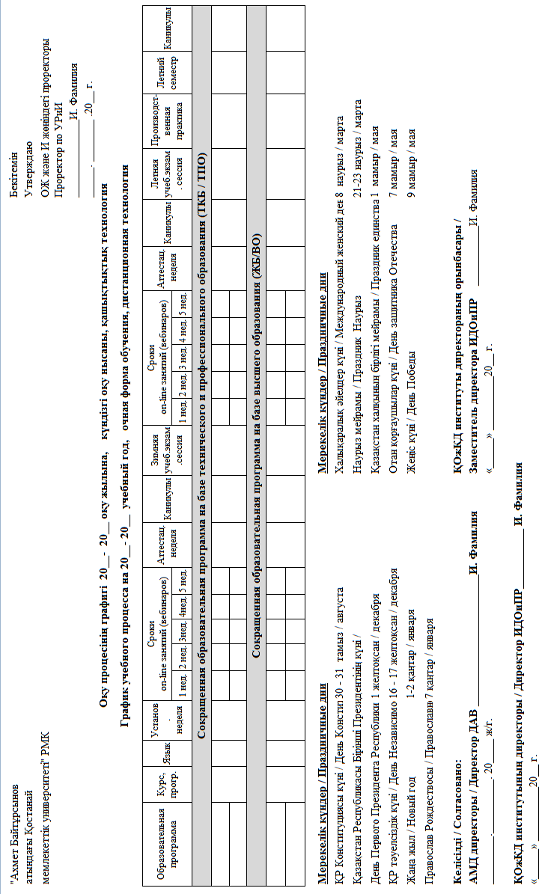

25
П 087 – 2020

Приложение Б
Форма графика учебного процесса для заочной формы обучения по дистанционной образовательной технологииФ.4-25

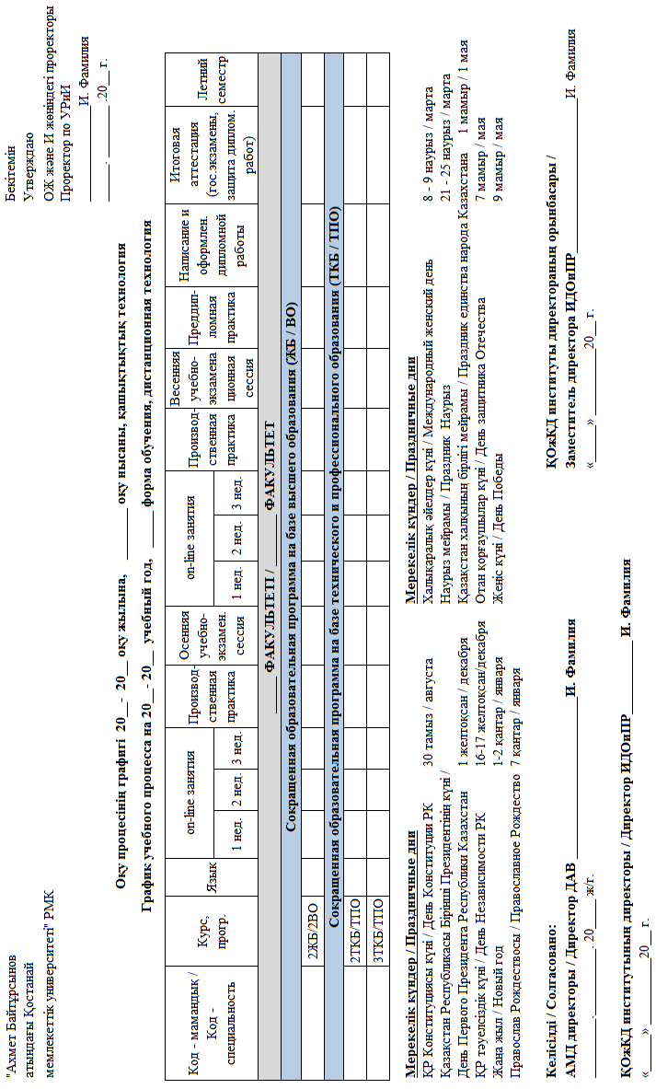

Приложение В

Форма графика внутрисеместровых аттестаций для очной формы обучения по дистанционной образовательной технологии

Ф.4-69

«А. Байтұрсынов атындағы  Костанай мемлекеттік  университеті» РМҚ  РГП «Костанайский  государственный университет  имени А. Байтурсынова» |  | Бекітемін / Утверждаю  ОЖ және И жөніндегі проректоры / Проректор по УРиИ  ________________ И.Фамилия  ____.____________ 20____г.

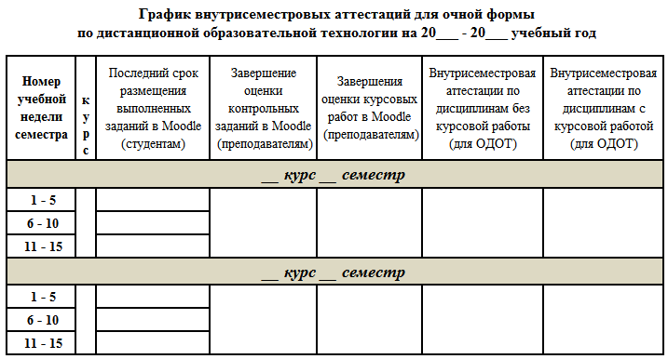

ҚОжКД институты директораның орынбасары /
Заместитель директора ИДОиДО ____________И. Фамилия

«_____» _________20__ г.

Келісілді / Солгасовано:

ҚОжКДинститутының директоры /
Директор ИДОиДО __________ И. Фамилия

«_____» _________20__ г.

Приложение Г

Форма графика внутрисеместровых аттестаций для заочной формы обучения по дистанционной образовательной технологии

Ф.4-96

«А. Байтұрсынов атындағы  Костанай мемлекеттік  университеті» РМҚ  РГП «Костанайский  государственный университет  имени А. Байтурсынова» |  | Бекітемін / Утверждаю  ОЖ және И жөніндегі проректоры / Проректор по УРиИ  ________________ И.Фамилия  ____.____________ 20____г.

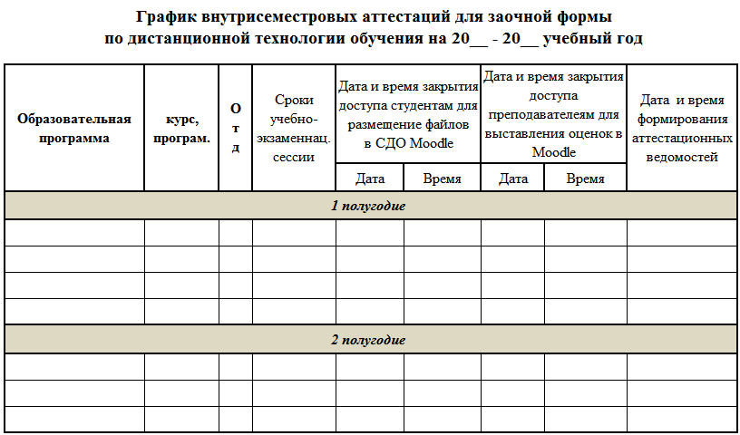

ҚОжКД институты директораның орынбасары /
Заместитель директора ИДОиДО ____________И. Фамилия

«_____» _________20__ г.

Келісілді / Солгасовано:

ҚОжКДинститутының директоры /
Директор ИДОиДО __________ И. Фамилия

«_____» _________20__ г.

28
П 009 – 2020

Приложение Д

Форма графика online консультаций
Ф.4-155

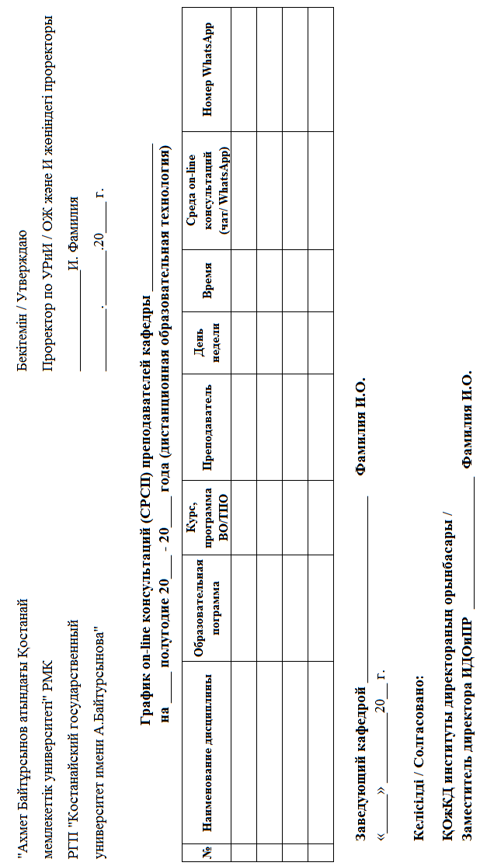

Приложение Е

Форма ведомости внутрисеместровой аттестацииобучающихся по дистанционной образовательной технологии

Ф.4-97

Костанайский государственный университет имени А.Байтурсынова
ВЕДОМОСТЬВНУТРИСЕМЕСТРОВОЙ АТТЕСТАЦИИ в СДО Moodle №___

Институт: | Наименование института | Образовательная  программа: | Код-Наименование ОП
Курс __ , семестр____ |  | Гр.N: код группы

Ф.И.О. студента | Аттестация - 1
Ф.И.О. студента | Наименование  дисциплины 1 | Наименование  дисциплины 2 | … | Наименование  дисциплины N
Ф.И.О. преподавателя | Ф.И.О. | Ф.И.О. |  | Ф.И.О.
Дата | ‘___’_____20__г. | ‘___’_____20__г. |  | ‘___’_____20__г.
Подпись преподавателя

Зам.директораИДОиДО ____________

«_____» ____________ 20___ г.

Приложение Ж

Форма индивидуального графика внутрисеместровой
аттестации по дисциплинам (дистанционная образовательнаятехнологя)

Ф.4-124

«А. Байтұрсынов атындағы Костанай мемлекеттік университеті» РМҚ  ______институті  РГП «Костанайский  государственный университет  им. А. Байтурсынова»  __________ институт |  | Бекітемін  Утверждаю  ОЖ және И жөніндегі проректоры  Проректор по УРиИ  ________________ И.Фамилия  ____.____________ 20____г.

ИНДИВИДУАЛЬНЫЙ ГРАФИК ВНУТРИСЕМЕСТРОВОЙ АТТЕСТАЦИИ ПО ДИСЦИПЛИНАМ

СТУДЕНТА ________________________ ,

^{(фамилия имя отчество)}

Институт______________, Образовательная программа_________________,

^{(код-наименование)}

____ курс по ____________программе обучения, на базе _____, группа _____________

^{(основной/сокращенной)} ^{(ТиПО /ВПО)}

№ п/п | Дисциплина | Сроки размещения студентом выполненных семестровых заданий в СДО Moodle | Сроки проверки  и оценки работ преподавателями | Дата  аттестации | Ф.И.О. преподавателя

Составитель:

Специалист ________________ И.Фамилия

^{(подпись)}

Согласовано:

Директор ____________________ И.Фамилия

«______»________________ 20____г.

Зам. директора ИДОиДО _____________ И. Фамилия

«______»________________ 20____г.

ПриложениеК

Форма индивидуальной ведомости внутрисеместровой аттестации
в СДО Moodle (дистанционная образовательная технология)

Ф.4-97.1

Костанайский государственный университет имени А.Байтурсынова
ИНДИВИДУАЛЬНАЯ ВЕДОМОСТЬ
ВНУТРИСЕМЕСТРОВОЙ АТТЕСТАЦИИ№___
(дистанционная образовательная технология)

Институт: | Наименование института | Образовательная  программа: | Код-Наименование ОП
Курс __ , семестр____ |  | Гр.N: код группы

Ф.И.О. студента | Аттестация - 1
Ф.И.О. студента | Наименование  дисциплины 1 | Наименование  дисциплины 2 | … | Наименование  дисциплины N
Ф.И.О. преподавателя | Ф.И.О. | Ф.И.О. |  | Ф.И.О.
Дата | ‘___’_____20__г. | ‘___’_____20__г. |  | ‘___’_____20__г.
Подпись преподавателя

Зам.директораИДОиДО ___________

Приложение Л

Форма индивидуального расписания экзаменов
Ф.4-123

«А. Байтұрсынов атындағы Костанай мемлекеттік университеті» РМҚ  ______факультеті  РГП «Костанайский  государственный университет  им. А. Байтурсынова» |  | Бекітемін  Утверждаю  ОЖ және Ижөніндеғі проректоры  Проректор по УР и И  ________________ И.Фамилия  ____.____________ 20____г.

ИНДИВИДУАЛЬНОЕ РАСПИСАНИЕ ЭКЗАМЕНОВ

ЭКЗАМЕННАЦИОНОЙ СЕССИИ ________-________ УЧЕБНОГО ГОДА

СТУДЕНТА ________________________ ,

^{(фамилия имя отчество)}

Институт______________, Образовательная программа_________________,

^{(код-наименование)}

____ курс по _______________________программе обучения,

^{(основной/сокращенной)}

на базе ___________, группа ________

^{(ТиПО /ВПО)}

Дата | Время | Дисциплина | Ф.И.О. экзаменатора

Составитель:

Специалист ______ __________________И.Фамили

^{институт (подпись)}

Согласовано:

Директор ______ __________________И.Фамили

институт (подпись)

«______»________________ 20____г.

Директор ДАВ ___________ И. Фамилия

^{(подпись)}

«______»________________ 20____г.
33
П 087- 2020

ПриложениеМ

Форма списка студентов, записавшихся на летний семестр
Ф.4-122

Список студентов ___ курса, на базе ВО и ТПО, (дистанционная технология), _________института
записавшихся на летний семестр 20__-20__ учебный год
№ | Наименование дисциплины | К-во  кредитов | Ф.И.О. преподавателя |  | Ф.И.О. студента |  | Образовательная программа (специальность) |  | Курс, на базе ТиПО/ВО |  | Язык обуч. | Номер группы |  | Примечание
 |  |  |  |  |  | Составитель_____________И.Фамилия
 |  |  |  |  |  | "___"________________20__
 | Согласовано:
 | Директор____________________________И.Фамилия
 | "___"________________20__

